Картостроительство в Berserker@Quake2

- Основные понятия

Текстура (colormap, diffuse map) – основная текстура, содержащая информацию о цвете плоскости. Файл может быть в форматах PNG, TGA (indexed 8-bit, 16-bit, 24-bit, 32-bit с alpha-каналом; в т.ч. RLE-compressed), DDS, JPG, WAL, PCX (indexed 8-bit). Перечислено в порядке убывания предпочтения, т.е. при наличии файлов texture.wal и texture.tga, будет выбран TGA. Допускается наличие альфа-канала (TGA 32-bit или DDS), который будет нести информацию о «дырах» в плоскости (токен в FX-файле: AlphaTest), либо об интенсивности отражения (mirror), либо об интенсивности микробампа (detailed bumpmap, по умолчанию), либо о карте высот (токен в FX-файле: Parallax, не для шкур), если он разрешен и выбран рендер ARB6, либо просто игнорируется.
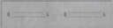

Bump-текстура (normal map, bump map) – дополнительная текстура несущая информацию о направлениях нормалей в каждой точке в пространстве текстуры (канал RGB), а также specular map в альфа-канале (информация о яркости бликов). Хранится в файлах с названием texture_bump, форматы – TGA 32-bit или DDS. Можно хранить в прочих форматах, но тогда спекулар будет максимальным по всей текстуре (везде alpha = 1.0). При отсутствии файла, normal/specular map генерируются автоматически, если r_autobump = 1 (иначе просто плоский бампмап).
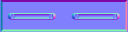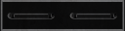

Light-текстура - дополнительная текстура несущая информацию о свечении точек текстуры. Хранится в файлах с названием texture_light. В альфа канале может храниться карта интенсивностей FX эффектов (chrome, power, map). Если альфа-канала нет, эффект действует на всю текстуру.


- Редактор

Для создания карт я использую GtkRadiant 1.3.13 с профилем Quake2.
Карты компилирую как BSP / FullVis (no Qrad) – экономим время и размер файла за счет отказа от lightmaps, которые необязательны, хотя движок и их может использовать для фонового освещения (ambient lighting). После построения BSP расставляем предметы (entity), после чего просто дописываем entity string к файлу – опция меню BSP / Entities.

Краткое описание клавиш:
Shift + Mouse1 = выделить браш.
Ctrl + Shift + Mouse1 = выделить грань браша.
S = surface inspector
N = entity properties

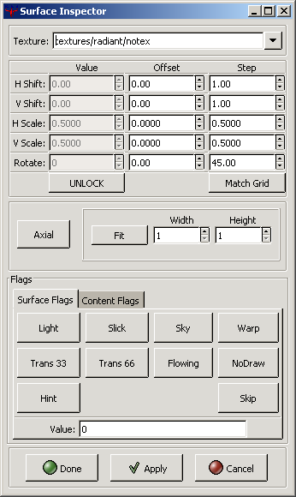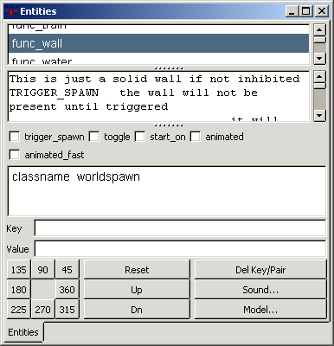

- Поверхности с «дырками»: решетки

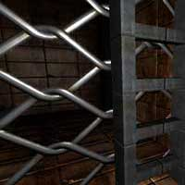

Используем текстуру с альфа-каналом (TGA 32-bit или DDS). Точки «дырок» имеют alpha = 0. «Дырки» возможны только для brush models (bmodels) – лифты, двери и прочие func_. Для статичных стен применять func_wall. Ставим этому брашу толщину в
1 пиксел, назначаем в contents flags – window (чтоб монстры могли видеть сквозь него).

- Солнечные блики

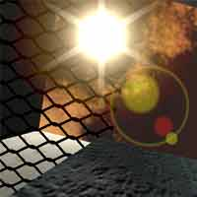

Создаем entity с classname sun, bigsun или smallsun. Координаты (origin) задаем так, чтобы entity всегда был на фоне неба. После построения BSP прописываем координаты вручную так, чтоб солнце было далеко вверху (z-координата порядка 30000-60000). Затем собираем карту просто дописав entity string: меню BSP / Entities. На карте допускается только одно солнце.

- Светофильтры

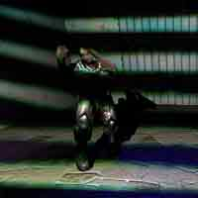

Подробнее см. в описании редактора релайта.

- Эмиттеры частиц

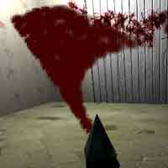

Подробнее см. в описании редактора релайта.

- Объемный туман

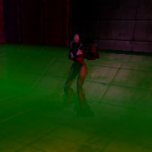

Создать браш с любой текстурой (например "Skip"), задать surface flags = Warp + Trans33 + Trans66, задать contents flags = Mist + Detail. Затем создать entity "fog", с вертикальной координатой "origin[2]", равной верхней граничной поверхности тумана (origin и origin2 определяют bounding box тумана), затем задать color (цвет тумана), density (расстояние, за которым туман станет непроницаемым). Если не задать entity "fog", то туман будет белый с плотностью 1024.
PS: не рекомендуется размещать на границе тумана большие браш/алис-модели во избежание появления артефактов, также не рекомендуется вертикально вращать модели в зоне объемного тумана. Указанный способ создания тумана предпочтительнее, чем способ, указанный в описании редактора релайта.

- Деколи

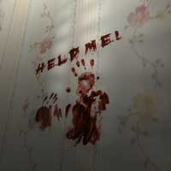

Подробнее см. в описании редактора релайта.

- Модели как часть карты

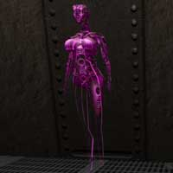

Подробнее см. в описании редактора релайта.

- Модели, эмиттеры и источники света, привязанные к браш-моделям

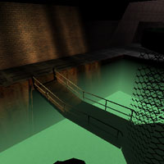

Подробнее см. в описании редактора релайта.

- Показ картинки или запуск демо в момент смены карты

Можно запускать показ картинки или демо с последующим вызовом карты (как из консоли, так и задав в карте на выходе с уровня), например:
map backtile.tga+q2dm1
map demo1.dem+base1

- Target_damage

Повреждает активатора (игрока) на "dmg" пунктов здоровья.

- Target_kill

Убивает активатора (игрока), даже если он в режиме бессмертия (god mode). Применяется для принудительного убийства, например при полном разрушении карты или при падении в глубокую пропасть.

- Target_give

Выдает любые предметы активатору (игроку). Применяется для создания "оздоровительных" зон. Выдаваемые предметы спрятать в какой-нибудь нычке.

- Расширенные телепортеры

Телепортатор "misc_teleporter" и пункт назначения "misc_teleporter_dest" можно сделать без моделей, заданных в Q2, если задать spawnflags = 1. То же самое, без необходимости задания spawnflags = 1, делают "info_teleporter" и "info_teleporter_dest".
Предмет "target_teleporter" (на который указывает триггер) вызывает телепортацию активатора (игрока). Так можно создавать обширные телепорт-зоны в стиле Quake-1. Доп.флаги:
spawnflags & 1 – перемещать c эффектом EV_PLAYER_TELEPORT
spawnflags & 2 - незаметный телепорт (углы телепорт-дестинейшна НЕ копируем клиенту и осуществляем перемещение клиента на разницу координат двух ентити: target_teleporter и *_teleporter_dest
spawnflags & 4 - гасить скорость клиента, чтоб не убился.

- Расширенный target_blaster

Новый параметр style (тип выстрела):
0 - blaster (default)
1 – rocket
2 – grenade
3 – rail
4 – BFG
255 – random (случайный заряд)
Можно применять для создания пушек, управляемых игроками.

- Дополнительные параметры worldspawn

В случае отстутствия lightmaps задает равномерное фоновое освещение (R G B).
Пример: "ambient" "0.1 0.08 0"
Также, тут хранятся параметры Sky World (подробнее см. в описании редактора relight.doc).

- Новый предмет: item_invisibility

Подробнее см. в описании редактора релайта.

- Расширенные события doors

При создании дверей в spawnflags можно прописать флаги:
DOOR_NO_FIRING_ON_START_OPENING 0x10000000 Не активировать при начале открывания двери
DOOR_FIRING_ON_END_OPENING 0x20000000 Активировать в конце открывания двери
DOOR_FIRING_ON_START_CLOSING 0x40000000 Активировать в начале закрытия двери
DOOR_FIRING_ON_END_CLOSING 0x80000000 Активировать в конце закрытия двери

- Поправка для misc_explobox

Если dmg = -1, то взрыва не будет. Такую бочку можно перетаскивать, deathmatch режим её не удаляет.

- Sky-плоскости не пропускающие свет

Иногда требуется, чтобы источник света с большим радиусом, находящийся на большом открытом пространстве, светил только в текущей зоне и не попадал в соседнюю зону, отделённую от текущей sky-плоскостью. Как правило, такие плоскости не отбрасывают тени. Чтоб форсировать тень, надо в свойствах такой плоскости прописать contents = SURF_SKY + SURF_SLICK. В редакторе это же делает команда “opaque” когда прицел указывает на sky-плоскость.

- Модели на карте: misc_model

Предисловие: следует отличать описываемые модели, хранящиеся в .bsp файле и обрабатываемые сервером, от моделей misc_model, хранящиеся в .lit файле и обрабатываемые целиком на стороне клиента. Подробно о клиентских misc_model см. в описании редактора. Оба типа моделей
не взаимоисключающие. У клиентских моделей - непустая строка “label”.
Рассмотрим на примере:
"classname" "misc_model" имя entity
"dmg" "50" количество пунктов повреждения при уничтожении модели
(если равен «-1», то взрыва не будет и deathmatch режим её не удаляет)
"health" "100" количество «здоровья» модели
(Если не нуль, то модель можно уничтожить)
"model" "Models/monsters/bitch/tris.md2" путь к файлу модели (md2, md3, ase, sp2, sp3)
"origin" "-64 0 40" координата модели
"sizes" "16 24 32" размеры модели: min (-x,-y,0); max (x,y,z).
(по умолчанию = 8,8,16)
"sizes2" "16 24 32" если не равен 0,0,0 то sizes и sizes2 определяют габариты
(соответственно mins и maxs)
"mass" "100" масса модели
(по умолчанию = 300)
"frame" "16" начальный кадр анимации модели, либо кадр статичной модели
"frame_end" "32" конечный кадр анимации модели
(если <= 0, то анимация идет на стороне клиента и не грузит сеть,
иначе анимация идет взад-вперед по циклу)
"style" "1" номер шкуры модели (имеет смысл для md2)
"noise" "music/mozart" если указана мелодия, то она будет играть пока модель «жива».
"spawnflags" "67" render-свойства модели:
GFX_CHROME 1 Хром эффект
GFX_ANIMATION 2 Анимация модели
GFX_SHELL 4 SHELL-эффект у модели. Цвет определяется комбинацией
нижеследующих флагов:
GFX_POWER_RED 8 Красный. Если SHELL равен 0, тогда POWER-эффект
GFX_POWER_GREEN 16 Зеленый. Если SHELL равен 0, тогда POWER-эффект
GFX_POWER_BLUE 32 Синий. Если SHELL равен 0, тогда POWER-эффект
GFX_GRAVITY 64 Модель подвержена гравитации, если есть масса
GRF_DISTORT 128 Дисторт эффект (r_predator не влияет)

Для серверной модели:
Если назначить TARGETNAME анимированной модели (должен быть определен frame_end), ею можно управлять: включать и отключать анимацию. Если нужно чтоб при запуске карты модель была выключена, выключайте её через TRIGGER_ALWAYS.
Для клиентской модели не использовать TARGETNAME !!!

Итоги: сравнение всех видов misc_model и их плюсы и минусы

A. Серверные модели: хранятся в BSP файле, не имеют строки “label”, обрабатываются сервером. Достоинство в их богатстве настроек.
1. Спрайты (SP2, SP3): статичные или анимационные, они все анимируются клиентами, т.е. сервер не шлёт постоянно информацию о них по сети (экономия сетевого трафика). А спрайтам формата SP3 можно задавать скорость анимации.
2. Модели (MD2, MD3, ASE):
- статичные: не двигаются, следовательно сетевой трафик не нагружается.
- анимированная:
- “frame_end” меньше или равен 0: анимация обрабатывается на стороне клиентов,
экономится сетевой трафик. Но анимация идёт через все кадры модели.
- “frame_end” определён: анимацией управляет сервер, нагружается сетевой трафик (не
катастрофично ☺ , как для обычного двигающегося entity). Кадры меняются от “frame”
до “frame_end” и обратно.

B. Клиентские модели: хранятся в LIT файле, имеют строку “label” (если не линкованная модель, то строка “ ” (один пробел)). Достоинство таких моделей в том, что они никак не нагружают сетевой трафик. Так же, их, в отличии от серверных моделей, можно цеплять к движущимся brush-моделям. Недостаток в том, что они никак не взаимодействуют с окружающим миром. Клиентским моделям можно задавать анимацию по всем или определенным кадрам. Модели с “label” = “SkyModel” являются частями неба.

И совет напоследок:
Если делаете стёкла, делайте их толщину как можно меньше, чтобы при попадании пуль деколи ложились с обоих сторон стекла ;) Попадание ракет точно гарантирует деколи с обоих сторон обычного стекла.

